Introduzione
Nello stendere questa progressione tecnica abbiamo preso esempio da quanto si è analogamente fatto nello sci e in altri sport. Nella maggior parte dei manuali di alpinismo si spiega come si sale una parete, una cresta, un ghiacciaio. E' come se in un manuale sciistico si spiegasse come si scende una pista nera o una pista rossa, come si scende su neve marcia o su neve gelata. No, lì si spiegano lo spazzaneve, il parallelo, la serpentina, è l'allievo a decidere, anche secondo le sue capacità, quale stile adottare. In poche parole si dà priorità all'esercizio e non al terreno. Così noi partiremo da facili esercizi come il camminare sulla neve per arrivare alle più difficili tecniche nell'uso della piccozza e dei ramponi.Bisogna naturalmente considerare che la neve e il ghiaccio non sono sempre uguali: la montagna non è un campo da tennis su cui la pallina rimbalza sempre allo stesso modo. Infatti, una volta eseguiti tutti gli esercizi sul terreno più appropriato ( ogni esercizio viene infatti descritto nell'ambientazione più adatta ) l'allievo si potrà trovare in montagna con la neve troppo dura, o troppo molle, il ghiaccio che si scheggia, le cornici, la bufera, la fatica, la mancanza d'allenamento e altre grandi o piccole calamità che renderanno più difficile o impossibile applicare quell'esercizio. Starà a lui, alla sua esperienza, alla sua sensibilità, alla sua abilità adattarsi al terreno, valutare la montagna e sè stesso, decidere quale tecnica adottare, eventualmente, nel rispetto delle norme della prudenza e della sicurezza, rinunciare.
Il testo è stato curato dalla Commissione Tecnica delle Guide Alpine - Maestri d'Alpinismo e viene adottato come testo ufficiale di insegnamento nei corsi di formazione per guida alpina. Per uniformare l'insegnamento nelle varie scuole gestite da guide alpine si auspica che diventi il testo base per le scuole organizzate dalle guide alpine (Scuola italiana di alpinismo, scialpinismo e arrampicata).

Portare nello zaino piccozza e ramponi
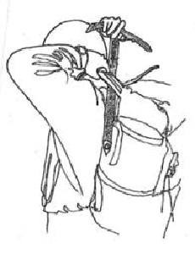
I ramponi se non si usano si tengono nello zaino avvolti nelle apposite buste di plastica. Le piccozze corte possono stare nello zaino, quelle lunghe nell'apposito porta piccozza o in mano.
Quando occorre avere le mani libere (ad es. durante la progressione su terreno misto), la piccozza va infilata nello spallaccio dello zaino: col pollice si allontana dalla spalla lo spallaccio, si infila il puntale della piccozza fra spalla e spallaccio, fa passare il manico della piccozza sopra la spalla e la si posiziona fra zaino e schiena, con la becca dietro al collo e la paletta all'esterno.

Camminare su neve molle senza ramponi
AMBIENTAZIONE:
pendii di neve in cui affondi un po' lo scarpone. Pendenze moderate: dai 20° ai 25°.
DESCRIZIONE:
il pendio va salito direttamente, faccia a monte e sceso direttamente, faccia a valle. L'allievo, deve ricercare soprattutto l'equilibrio che si ottiene mantenendo il corpo perfettamente a piombo, avendo cura di non avvicinare troppo il busto alla montagna. I piedi vanno tenuti distanziati (larghezza del bacino) le punte leggermente divergenti. In discesa il busto deve essere piegato in avanti, bisogna evitare di essere troppo rigidi e arretrati,. Il passo deve essere regolare, non troppo lungo, per non perdere l'equilibrio , né troppo corto per evitare lo sfondamento del gradino superiore su quello inferiore, il piede va appoggiato energicamente sulla neve . Il ritmo di marcia va adeguato alla preparazione fisica. Se la neve è inconsistente la si compatta prima di appoggiarsi calcandola più volte col piede. E' vantaggioso l'uso dei bastoncini da sci per un maggiore equilibrio e per ridurre lo sforzo degli arti inferiori.

Camminare su neve dura, senza ramponi
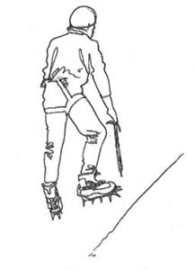
AMBIENTAZIONE:
pendii di neve dura che si lasci intaccare dalla suola degli scarponi. Pendenze moderate, non oltre i 25°. Esempio: pista da sci battuta.
DESCRIZIONE:
cammina mettendo gli scarponi di piatto in modo da lasciare sulla neve l'impronta di tutta la suola. Il corpo rimane a piombo. La falcata deve essere breve con le gambe leggermente divaricate, le punte dei piedi leggermente aperte. La gamba in appoggio (posteriore) resta distesa (distensione del tendine d'Achille)
Si appoggiano i piedi con le suole parallele al pendio, per farlo occorre piegare le caviglie. Con l'aumentare della pendenza si aumenta l'apertura delle punte (piede a papera). Quest'esercizio è propedeutico alla tecnica delle punte a piatto nell'uso dei ramponi. L'uso dei bastoncini da sci è utile per coordinare il movimento dei piedi e quello delle braccia.
ERRORI:
  - L'allievo mette i piedi di taglio o di punta.
  - L'allievo alza troppo i piedi, fa falcate troppo lunghe.
  - L'allievo alza troppo i piedi, fa falcate troppo lunghe.
CORREZIONE:
consigliare esercizi anche a secco di mobilità della caviglia. Fare l'esercizio a ritroso, in salita e discesa. Camminare nella traccia della guida alpina.

Discesa faccia a valle senza ramponi con scivolata controllata
AMBIENTAZIONE:
pendio di neve abbastanza dura intaccabile dello scarpone, pendenza 25, 35 °
DESCRIZIONE:
scendendo piantando i talloni nella neve, caviglie, ginocchia piegate in avanti, baricentro a piombo sui piedi e busto leggermente flesso in avanti, per acquistare sensibilità nell'uso dei piedi e del bacino, l'allievo porterà i piedi progressivamente paralleli al pendio (rullata). Il peso passerà dal tallone a tutta la pianta del piede provocando una scivolata. Cercando di mantenersi in equilibrio l'allievo controllerà la velocità della scivolata variando l'angolo di piegamento della caviglia: più si alzano le punte dei piedi più il tallone frena. L'equilibrio viene mantenuto con spostamenti avanti-indietro del baricentro.
E' fortemente consigliato l'uso dei bastoncini sia per mantenere l'equilibrio che per darsi una spinta quando la velocità della scivolata diminuisce.
Una volta presa confidenza ripetere l'esercizio in maniera più dinamica: passo pattinato, curve, frenate mediante il piegamento di caviglie-ginocchia.
ERRORI:
  - nella fase di appoggio dei talloni mantenere le gambe tese e il bacino arretrato.
  - in fase di scivolata cadute per mancanza di spostamento del baricentro.
  - lo scopo dell'esercizio è abituare l'allievo, prima alla rullata, poi alla scivolata controllata. Continuare a piantare rigidamente i talloni è un errore

Progressione frontale con i ramponi
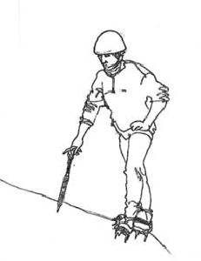
AMBIENTAZIONE:
neve dura o ghiaccio morbido, pendenze dolci. In salita e discesa.
I vecchi ramponi avevano solo le punte inferiori, mancavano o erano embrionali le punte anteriori. L'avvento dei ramponi moderni, dotati di punte anteriori non ha del tutto soppiantato la progressione punte a piatto che, su pendii non estremi, consente una maggiore stabilità, velocità, economia di forze.
DESCRIZIONE:
Camminare con le gambe leggermente divaricate su lievi pendenze avendo cura di far penetrare nel ghiaccio tutte le punte inferiori del rampone. Con l'aumentare della pendenza ciò si ottiene aprendo progressivamente i piedi a papera e piegando le caviglie
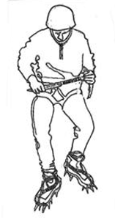
Abituarsi a trasferire il peso del corpo sulla gamba in appoggio prima di spostare l'altra , il trasferimento del peso si ottiene con uno spostamento del bacino sulla gamba appoggiata. Tra un passo e l'altro distendere il tendine d'Achille del piede in appoggio.
Il piede va appoggiato sul ghiaccio energicamente. A ogni passo alzare sufficientemente il piede per evitare che le punte dei ramponi inciampino nel suolo.
E' vantaggioso l'uso dei bastoncini da sci che possono aiutare l'allievo al trasferimento del peso da una gamba all'altra. In una seconda fase ripetere l'esercizio senza bastoncini per aumentare la coordinazione nello spostamento del baricentro. Su pendio più ripido si introduce l'uso della piccozza usata come bastone *.
In discesa:
busto piegato in avanti, gambe leggermente divaricate, semiflesse, punte dei piedi leggermente aperte, Come in salita prima di fare il passo caricare decisamente il piede in appoggio spostandoci sopra il bacino. Caricare tutta la pianta del piede in maniera uniforme, non solo il tallone o la punta

ERRORI:
  - L'allievo non sposta il bacino sulla gamba in appoggio prima, ma durante l'esecuzione del passo con conseguente momento di disequilibrio (fuori baricentro).
  - inciampa con le punte anteriori. Correzione: utilizzare sussidi didattici quali la corda doppia posizionata a terra che forma un binario di circa 30 cm. L'allievo camminerà mettendo i piedi all'esterno del binario. Seguire le orme della guida alpina
  - nella progressione a papera penetrano nel ghiaccio solo le punte interne o quelle dell'avanpiede. Correzione: distendere il tendine d'Achille del piede in appoggio prima di muovere l'altro piede
* Uso della piccozza in appoggio come bastone.
La piccozza è composta da : puntale, manico, testa ( formata da becca o lama e paletta) lacciolo. Per l'uso come bastone si consiglia un attrezzo relativamente lungo.
DESCRIZIONE:
stando in piedi, braccio disteso lungo il corpo, piccozza impugnata sulla testa, la becca in avanti, il palmo della mano appoggia sulla paletta, lacciolo al polso
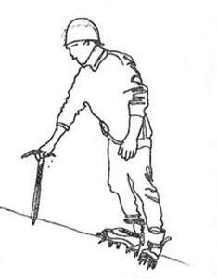

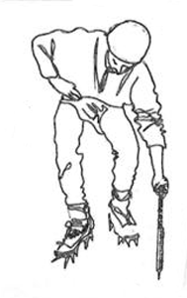
Il puntale deve entrare nella neve. Muovere i passi solo a piccozza piantata: piantare la piccozza, muovere due passi, piantare la piccozza, muovere due passi, etc...
La piccozza va piantata quando la gamba opposta è in posizione avanzata.
Nella progressione frontale la piccozza si impugna nella mano più comoda.
In discesa impugnare la piccozza nella mano più comoda, becca a monte

Se non si dispone di una piccozza sufficientemente lunga, specialmente in discesa evitare di piantarla ma tenerla semplicemente in mano per la testa o per il manico.

Rimozione dello zoccolo
con certi tipi di neve, sia senza ramponi che con i ramponi può formarsi sotto lo scarpone un fastidioso e pericoloso zoccolo di neve. Rimuovere lo zoccolo con un colpetto secco del manico della piccozza sul bordo dello scarpone dato a ogni passo quando il piede è sollevato e la gamba è flessa
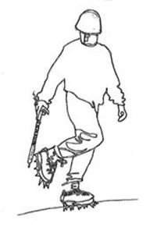
Durante questo esercizio, se l'allievo mostra difficoltà a mantenersi in equilibrio è consigliabile impugnare un bastoncino da sci con la mano libera.
Su pendio ripido, dove togliere la piccozza dalla neve può risultare pericoloso, la rimozione dello zoccolo si può effettuare battendo il tallone del rampone con lo zoccolo, sul tallone del piede appoggiato a terra. Nel momento della battuta i piedi devono formare tra di loro un angolo di 90°.

Progressione frontale con i ramponi, punte avanti
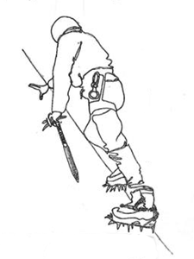
AMBIENTAZIONE:
brevi muretti di ghiaccio morbido con pendenza non oltre i 50°
DESCRIZIONE:
ci si pone nella posizione base, faccia al pendio, gambe leggermente divaricate (non più della larghezza del bacino) e flesse, in posizione naturale di equilibrio. I ramponi sono piantati frontalmente, solo le punte anteriori entrano nel ghiaccio. Suola dello scarpone orizzontale. Braccia semiflesse lungo i fianchi, la mano più forte impugna la piccozza in appoggio di becca
Prima di fare il passo si trasferisce il baricentro sul piede d'appoggio con uno spostamento laterale del bacino, poi si solleva l'altro piede mettendolo più in alto del piede di partenza. Le punte dei ramponi vanno piantate con un colpo solo, deciso ma ben dosato.
Salire per qualche metro, scendere con la stessa tecnica.
L'esercizio va ripetuto più volte su percorsi sempre più lunghi e ripidi
ERRORI:
  - mancato trasferimento del peso sulla gamba in appoggio prima di fare il passo.
  - Busto troppo addossato al pendio.
  - Passi troppo lunghi.
  - Talloni alti
  - Piedi messi alla stessa altezza.
  - Troppi colpi di rampone che triturano il ghiaccio rendendo meno solido l'appoggio.
  - Calci invece di appoggi caricati con decisione.
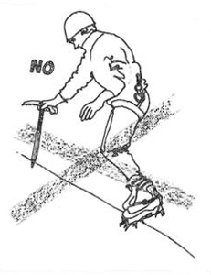

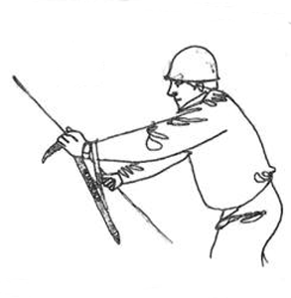
Uso della piccozza in appoggio di becca
Impugnare la piccozza sopra la sua testa col braccio semiflesso lungo il fianco, palmo della mano appoggiato sulla paletta, becca in avanti che incide il pendio all'altezza del fianco , puntale che vi si appoggia. La piccozza più che piantata va appoggiata e va spostata ogni due passi, quando è alta la gamba opposta

ERRORI:
Inutili tentativi di piantare la piccozza invece di appoggiarla con decisione.

Scivolata su pendio nevoso e suo arresto
AMBIENTAZIONE:
pendio di neve non troppo dura, pendenza fra i 30° e i 40°, che termina dopo qualche decina di metri con un pianoro.
DESCRIZIONE:
camminando in discesa, faccia a valle, piccozza impugnata sulla sua testa
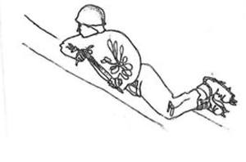
becca rivolta a monte, sedersi, lasciarsi scivolare per qualche metro. Girarsi faccia a monte, impugnare la piccozza anche con l'altra mano lungo il manico, affondare la becca nella neve all'altezza dello sterno. Il peso del corpo grava sulla becca che incide il pendio facendo rallentare la caduta. Le gambe vanno tenute divaricate, i piedi non devono piantarsi nella neve per evitare ribaltamenti. Durante la scivolata è importante cercare di rimanere con il capo in alto. Eseguire l'esercizio anche partendo da una caduta sulla schiena (capo in basso). Sequenza: caduta sulla schiena testa in giù, ci si gira sulla pancia, facendo perno col puntale ci si porta con la testa verso monte, si inizia la frenata con la becca.

Inversione di direzione faccia a valle
AMBIENTAZIONE:
pendii di neve dura, ghiaccio morbido,pendenza 35°
DESCRIZIONE:
dalla fine della diagonale portarsi decisamente faccia a valle con i piedi a papera, ginocchia e caviglie ben piegate. Da questa posizione cambiare mano alla piccozza e ripartire nella nuova direzione incrociando il passo. E' utile alla guida alpina per non perdere mai di vista il cliente. Si evita di scavalcare la corda: 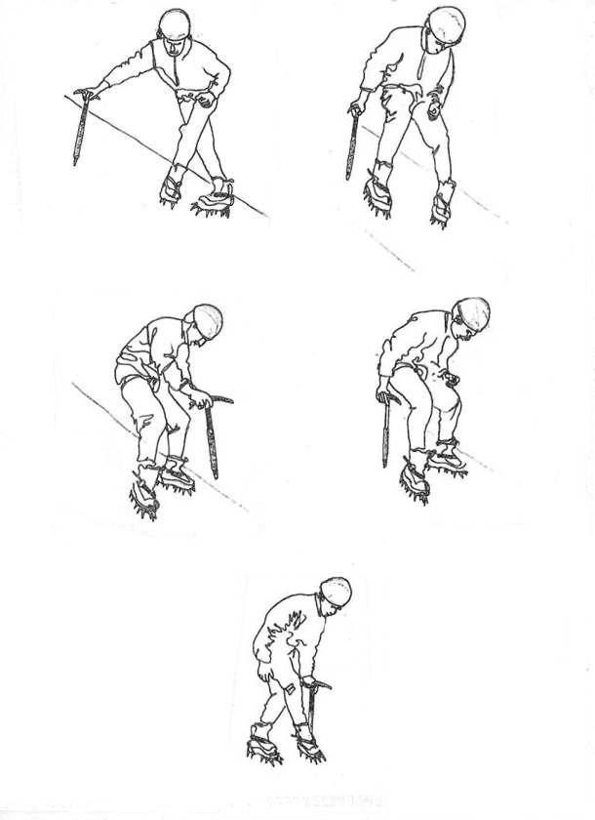

Progressione piedi a piatto diagonale con i ramponi
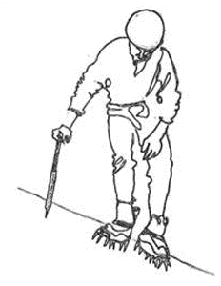AMBIENTAZIONE:
neve ghiacciata o ghiaccio morbido, pendenza 30- 35°
DESCRIZIONE:
in questo esercizio la posizione dei piedi e del corpo è simile a quella dell'esercizio precedente. La differenza è costituita dalla presenza dei ramponi che vanno piantati e non solamente appoggiati. Tutte le punte inferiori dei ramponi vanno fatte penetrare nel ghiaccio di piatto, senza rullata tacco-punta.. Come nell'esercizio precedente è necessaria una torsione laterale delle caviglie. Con l'aumentare della pendenza per far penetrare tutte le punte inferiori dei ramponi nel ghiaccio occorre girare maggiormente verso valle la punta del piede a valle. La piccozza va utilizzata come appoggio con la mano a monte mentre con l'altra mano si potrà impugnare un bastoncino da sci.
La piccozza va spostata quando è avanzato il piede a valle. E' importante fare l'esercizio con ritmo: due passi, piccozza, due passi, piccozza, etc...

ERRORI:
  - Mancanza di angolazione. Correzione: vedi l’esercizio precedente.
  - Non tutte le punte inferiori dei ramponi penetrano nel ghiaccio, i piedi sono messi di taglio. La torsione della caviglia del piede a monte è insufficiente, il piede a valle non è girato con la punta verso valle, nella neve penetra solo lo spigolo dello scarpone (quello esterno del piede a monte e quello interno del piede a valle)
CORREZIONE:
l’attenzione sulla proiezione delle ginocchia a valle.

Progressione diagonale piedi a piatto, senza ramponi
AMBIENTAZIONE:
pendio di neve dura di circa 25°
DESCRIZIONE:
Oltre una certa pendenza la progressione frontale piedi a piatto diventa difficile per l'impossibilità di piegare ulteriormente le caviglie. E' allora necessario adottare una progressione diagonale.
Salire in diagonale appoggiando energicamente sulla neve tutta la suola dello scarpone, ciò si ottiene con una torsione laterale della caviglie.
Posizione dei piedi: piede a monte nella direzione di marcia, piede a valle divergente, con la punta a valle. L'appoggio del piede a monte avviene con una torsione progressiva della caviglia, in fase di carico tutta la pianta del piede deve aderire al suolo.
Posizione delle ginocchia: proiettate a valle.
Posizione del busto: il busto, leggermente flesso in avanti, va ruotato a valle, il bacino va portato a monte in angolazione
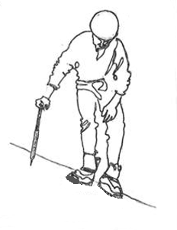
Eseguire questo esercizio prima con i bastoncini, poi con la piccozza.
ERRORI:
  - L’allievo si piega verso monte e i piedi scivolano. Correzione: aumentare l’angolazione verso valle di caviglie e ginocchia. Stare più decontratti. Non appoggiarsi sulla piccozza. La guida alpina-maestro d’alpinismo corregge la posizione del corpo standogli a valle e tenendogli le mani.

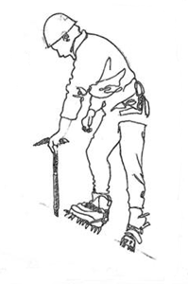
Inversione di direzione faccia a monte
AMBIENTAZIONE:
la medesima dell'esercizio precedente.
DESCRIZIONE:
giunti alla fine della diagonale disporsi frontalmente verso monte, piedi sfalsati (non sullo stesso piano) punte divergenti a papera. Indirizzare il piede a monte nel nuovo senso di marcia. Lo scambio di mano si effettua mentre si è con i piedi a papera prima accoppiando le mani sulla testa della piccozza e poi effettuando la sostituzione

Progressione incrociata anteriore
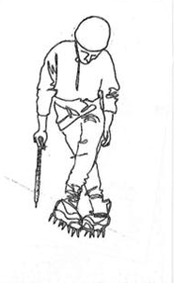
AMBIENTAZIONE:
pendio di ghiaccio, pendenza 35, 40°
DESCRIZIONE:
mentre nella progressione diagonale il piede a valle viene portato avanti e sotto il piede a monte (i piedi procedono parallelamente), nella progressione incrociata anteriore viene portato avanti e sopra (i piedi si incrociano)

Dalla posizione di partenza: piede a valle con la punta rivolta verso il basso, piede a monte leggermente più avanzato e alto con la punta rivolta nel senso di marcia, incrociare il piede a valle facendolo passare davanti all'altro e posizionandolo sopra il piede a monte sempre con la punta rivolta verso il basso; ritornare alla posizione di partenza portando il piede a monte (che al momento si trova più in basso) avanti e più in alto rispetto all'altro. Il piede a valle (che incrocia) passa davanti alla punta del piede a monte (che fa da perno), il piede a monte passa dietro al tallone del piede a valle. La spinta verso l'alto viene data principalmente dal piede a valle. Il muscolo deputato all'innalzamento del corpo è il quadricipite femorale del piede incrociato. Se si va in diagonale da sinistra a destra a spingere sarà principalmente il quadricipite della gamba destra e viceversa.
Il busto, leggermente flesso in avanti, va rivolto a valle, il bacino va portato a monte, le ginocchia flesse e proiettate a valle.
La piccozza va tenuta in appoggio a monte. Spostare la piccozza quando i piedi sono incrociati.
ERRORI:
nella fase di incrocio appoggiare solo la fila esterna delle punte dei ramponi del piede che fa da perno. Correzione: proiettare il ginocchio a valle del piede che fa da perno.

Uso della piccozza a raspa
con pendenze superiori in progressione diagonale a piatto o in progressione diagonale incrociata impugnare orizzontalmente la piccozza con due mani, tenendola davanti a sé. La mano a valle, lontana dal pendio, stringe la testa della piccozza, questa mano esercita una trazione verso l'alto. La mano a monte tiene la piccozza vicino al puntale esercitando una pressione verso il basso che la fa tenere sul ghiaccio. La becca è rivolta in avanti, la linea becca-paletta è orizzontale
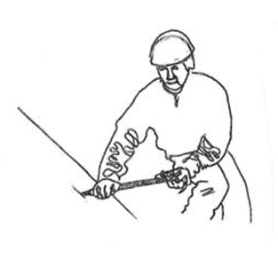
Su terreno più facile la stessa funzione può essere svolta dal bastoncino.

Gradinamento
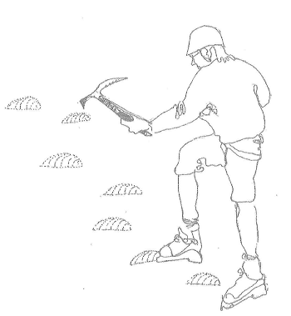
Neve dura, senza ramponi:
progressione diagonale. Si gradina con la paletta, tenendo la piccozza nella mano più forte. Si fa oscillare la piccozza in sincronia col ritmo di marcia, un passo, un gradino, dopo l'impatto con la neve e il distacco del gradino si ruota il polso verso valle.
Ghiaccio:
ci si mette di fianco, si gradina con la becca, impugnando la piccozza nella mano più forte (preferibilmente in quella a valle). Il gradino si inizia partendo dalla sua base (colpi orizzontali) lo si finisce con i colpi verticali

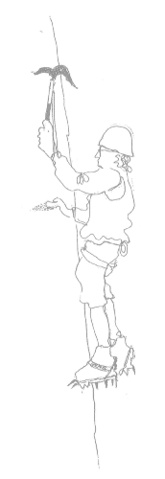
Acquasantiera:
è una tacca che si fa nel ghiaccio, serve da appiglio per la mano per superare brevi muri di ghiaccio se si ha un solo attrezzo. Secondo il tipo di ghiaccio o di attrezzo si scava con piccoli colpi della becca o della paletta colpendo il ghiaccio dall'alto in basso

Preparare più di una tacca per volta

Progressione incrociata sulla massima pendenza
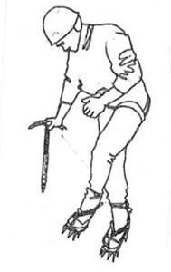
AMBIENTAZIONE:
pendii di neve dura - ghiaccio morbido fino ai 45°
DESCRIZIONE:
progressione incrociata anteriore:
si procede come nella progressione incrociata anteriore diagonale ma sulla massima pendenza, esasperando la rotazione delle punte dei piedi verso il basso: anche il piede a monte ha la punta rivolta verso il basso

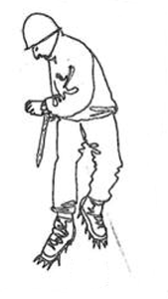
progressione incrociata posteriore:
usando le punte a piatto si procede sulla massima pendenza . Il corpo è posto di fianco rispetto al pendio, busto leggermente flesso e rivolto a valle, bacino portato a monte, ginocchia flesse.
Il piede a valle passa dietro il polpaccio del piede a monte e si posiziona appena sopra di lui con la punta rivolta verso il basso.
La spinta verso l'alto viene data dal piede che ha incrociato I muscoli deputati all'innalzamento sono i quadricipiti.
Per diminuire l'affaticamento si può alternare il piede che incrocia ma generalmente ognuno di noi ha un verso di marcia preferenziale.
La piccozza va impugnata in appoggio nella mano a monte
Questa progressione consente alla guida alpina - maestro d'alpinismo di non perdere mai di vista il cliente - allievo durante la marcia.
ERRORI:
  - non girare a valle la punta del piede che incrocia.
  - Corpo addossato alla montagna.

Progressione mista
AMBIENTAZIONE:
pendio abbastanza lungo di neve ghiacciata, ghiaccio morbido,pendenza 45,50°
DESCRIZIONE:
procedere usando alternatamente per un piede la tecnica delle punte a piatto, per l'altro la tecnica delle punte avanti. Esempio: 10 passi piede destro punte avanti, piede sinistro punte a piatto e viceversa. Il piede che usa la tecnica a piatto deve essere messo in orizzontale.
Come nella progressione frontale punte avanti i piedi non vanno messi alla stessa altezza.
La piccozza può essere usata sia in appoggio di becca che in trazione va impugnata nella mano che si trova dal lato del piede punte a piatto. La si sposta quando il piede punte a piatto si trova a valle (ritmo: piccozza, due passi, piccozza, due passi). La mano libera si appoggia sul ghiaccio
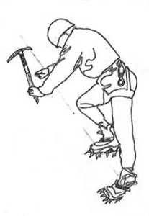
Questo esercizio permette di riposare il polpaccio del piede utilizzato punte a piatto, mentre nella tecnica punte avanti entrambe i piedi sono continuamente sollecitati.
ERRORI:
  - il piede che usa la tecnica delle punte a piatto viene messo di spigolo, nel ghiaccio entra solo la fila interna delle punte. Correzione: proiettare all'esterno il ginocchio.
  - Si sposta la piccozza a ogni passo.

Discesa faccia a valle su ripido pendio. Piccozza a mancorrente
AMBIENTAZIONE:
pendio di neve dura o ghiaccio fino ai 50°
DESCRIZIONE:
scendere faccia a valle, gambe leggermente più divaricati della larghezza delle anche, sia per scongiurare il pericolo di agganciamento delle punte dei ramponi nelle ghette o nelle cinghie, sia per avere maggiore stabilità, piedi paralleli o con le punte poco divergenti. Tutte le punte inferiori dei ramponi devono penetrare nel ghiaccio. Caviglie-ginocchia flesse, busto piegato in avanti
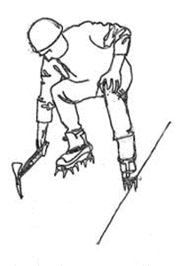 I piedi vanno appoggiati sul ghiaccio energicamente. Prima di muovere l'altro piede il piede d'appoggio va caricato progressivamente con tutto il peso del corpo. Il caricamento del piede avviene mediante una traslazione laterale del bacino.
Se il puntale riesce a penetrare nel ghiaccio usare la piccozza come bastone altrimenti impugnarla con una mano appena sopra il puntale e con l'altra sulla testa per essere pronti a piantare la becca in caso di scivolata. Sul ripido può essere conveniente utilizzare la piccozza a mancorrente*
ERRORI:
  - tendenza a sedersi troppo.
  - Piedi troppo vicini.
  - Tendenza ad appoggiarsi sui talloni invece che su tutta la pianta del piede.
  - Appoggio del piede con rullata.
  - Mancanza di decisione nell'appoggio del piede.
  - Scarsa fiducia nella tenuta dei ramponi.
  - Materiale che pende dall'imbracatura (può agganciarsi al tallone dei ramponi).
Piccozza a mancorrente
Su pendenze ripide piantare la becca della piccozza all'altezza dei piedi. Scendere facendo scorrere la mano sul manico come se fosse un mancorrente. Fare più passi, estrarre la lama con un cauto movimento di beccheggio, ripiantarla all'altezza dei piedi.

Progressione frontale con una piccozza in trazione
AMBIENTAZI0NE:
ghiaccio, pendenza 50, 55°
DESCRIZIONE:
in questo esercizio l'uso dei ramponi è analogo a quello della progressione frontale con piccozza in appoggio. Sul ghiaccio la piccozza in appoggio penetra poco, l'uso della piccozza in trazione consente una maggiore sicurezza a scapito della velocità (nell'estrazione della becca della piccozza).
Impugnare la piccozza nella parte più bassa del manico (vicino al puntale) e piantare decisamente la becca poco sopra la testa
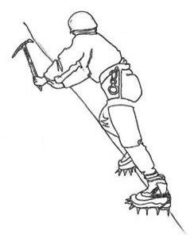
(vedi anche IV livello: piolet traction, tecnica di base).
La mano libera va appoggiata sul ghiaccio in funzione equilibratrice oppure può essere accoppiata a quella sul manico impugnando la testa della piccozza.
Salire con le gambe facendo piccoli passi preceduti da spostamenti laterali del bacino per scaricare la gamba da alzare; fermarsi con i piedi alla stessa altezza e la piccozza all'altezza del petto prima di spostare nuovamente l'attrezzo verso l'alto.
Nel superare tratti più ripidi per la mano libera può essere necessario predisporre delle acquasantiere, facendo attenzione a prepararne diverse per non trovarsi a dover spostare la piccozza o a fare altre tacche senza più avere nessun appiglio per la mano.

Progressione frontale con due attrezzi in appoggio
AMBIENTAZIONE:
pendio di neve dura, ghiaccio morbido a 50°.
DESCRIZIONE:
con questo esercizio per la prima volta nella progressione introduciamo l'utilizzo di 4 arti, lo schema del movimento è mano-mano, piede-piede. Dalla posizione base, piedi alla stessa altezza, gambe leggermente divaricate, braccia semiflesse in appoggio sulle piccozze all'altezza delle anche, sollevarle una alla volta piantandole più in alto. Sollevare un piede non senza prima aver spostato il bacino sul piede in appoggio. Portare il secondo piede all'altezza del primo ritornando in posizione base. Eseguire i movimenti in sequenza per ottenere una progressione ritmata
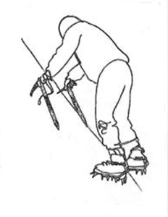 ERRORI:
  - talloni alti, cercare di piantare le piccozze invece di appoggiarle.
  - busto troppo addossato alla parete.
  - passi troppo lunghi.
  - piccozze troppo in alto.

Progressione frontale alternata
AMBIENTAZIONE:
pendio di neve dura a 45°,50°
DESCRIZIONE:
Impugnare le piccozze in trazione nella parte più bassa del manico; gli attrezzi all’altezza delle spalle, i piedi allineati. Piantare una piccozza in alto. Sollevare i piedi con due passi partendo con il piede opposto alla mano alta. Ritornati in equilibrio su entrambe gli arti inferiori (alla stessa altezza), piantare la piccozza più bassa sopra l’altra (non alla stessa altezza). Sollevare i piedi con due passi e continuare con lo stesso ritmo: una piccozza, i due piedi, ecc. I due piedi si muovono sulla stessa linea verticale delle piccozze.

Progressione frontale all'ambio
AMBIENTAZIONE:
pendio di neve dura a 45, 50°.
DESCRIZIONE:
mentre nell'esercizio precedente si muovono prima i due arti superiori, poi i due arti inferiori, con questo esercizio muoviamo alternatamente un braccio e la gamba corrispondente (ambio). Il piede destro e la mano destra si alzano contemporaneamente e viceversa, i piedi non vanno pareggiati ma messi uno più alto dell'altro, le piccozze si usano preferibilmente in appoggio ma anche in trazione
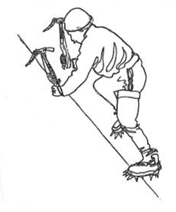
Questo esercizio contiene un errore sostanziale di equilibrio (porta ad avere un asse longitudinale di rotazione) ma consente una grande velocità di progressione pur richiedendo un'ottima condizione fisica.
ERRORI:
non alzare contemporaneamente mano e piede dello stesso lato, così facendo si abbinano due svantaggi: lentezza di progressione e momento di disequilibrio

Progressione su terreno misto
  - camminare sulla roccia con i ramponi.
AMBIENTAZIONE:
ghiaione a sassi grossi stabili.
DESCRIZIONE:
abituarsi a camminare sui sassi con i ramponi, utilizzando la tecnica delle punte a piatto; la piccozza va usata come bastone. Acquisire sensibilità e imparare a fidarsi della tenuta dei ramponi.
  - arrampicare sulla roccia con i ramponi.
AMBIENTAZIONE:
lunghezza di corda facile anche in falesia, con la corda dall'alto.
DESCRIZIONE:
abituarsi a mettere i ramponi sempre di punta, sugli appoggi e nelle fessure. Abituarsi a fidarsi delle punte anteriori. I piedi non vanno mai messi di lato, cioè non va mai appoggiata la parte interna dell'alluce.
ERRORI:
    - grattare la roccia con le punte o con l'interno del piede.
arrampicare sul misto con piccozza e ramponi.
AMBIENTAZIONE:
pendio di roccia e ghiaccio.
DESCRIZIONE:
usare sia sulla roccia che sul ghiaccio la tecnica delle punte avanti, la piccozza può essere usata sia per pulire gli appigli dal ghiaccio, sia in appoggio di becca, in incastro di manico, in incastro di becca anche sulla roccia. Quando la roccia è pulita e non la si usa, la piccozza va infilata in uno degli spallacci dello zaino.

Utilizzo della piccozza
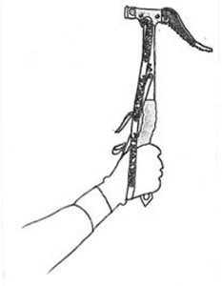
AMBIENTAZIONE:
ai piedi di un muro di ghiaccio (anche breve) di inclinazione superiore ai 75°.
DESCRIZIONE:
con i piedi per terra impugnare la piccozza nella parte più bassa del manico avendo cura che la dragonne sia tesa

Arretrare la piccozza oltre la spalla facendo in modo che manico e avambraccio formino un angolo di circa 90°

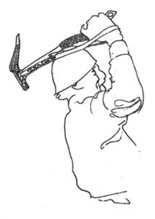
Il movimento in avanti dell'attrezzo deve partire dai muscoli della spalla e interessare successivamente il bicipite; quando la mano sarà giunta ad una decina di centimetri dal ghiaccio, il polso si piegherà in avanti portando la lama della piccozza all'impatto con la parete

Il punto di impatto dovrà essere scelto precedentemente e raggiunto con precisione. Tutto il movimento di battuta deve svolgersi lungo un unico asse perpendicolare alla superficie del ghiaccio e non troppo aperto rispetto alla spalla
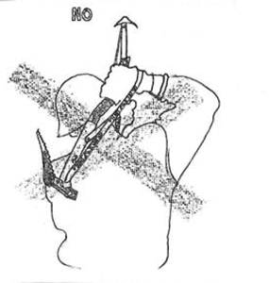
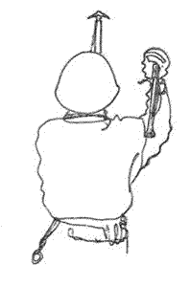
Al momento della battuta la presa della mano sul manico verrà allentata per non frenare l'energia cinetica della piccozza.
Ripetere l'esercizio numerose volte, sempre con i piedi per terra, prima con una mano poi con l'altra.
ERRORI:
  - la piccozza non si pianta o penetra solo pochi millimetri nel ghiaccio. Causa: l'energia di rotazione della testa della piccozza è troppo debole; la piccozza non è stata portata dietro la spalla ed il movimento non interessa tutta la muscolatura spalla/braccio; al momento dell'impatto è mancata l'azione del polso o la mano si è stretta troppo intorno al manico.
  - nell'impatto la lama della piccozza schizza lateralmente. Causa: il movimento di battuta non si è svolto su un unico piano perpendicolare al ghiaccio

la piccozza impatta il ghiaccio in un punto diverso da quello desiderato. Correzione: non limitarsi esclusivamente a scegliere il punto in cui piantare la piccozza, ma prima di cominciare il movimento di battuta portare il braccio nella posizione finale con la becca a contatto con il ghiaccio. Allenarsi a colpire un segno fatto precedentemente sul ghiaccio. mancanza di fiducia nella tenuta degli attrezzi. Correzione: dopo aver piantato le piccozze appendervisi staccando i piedi dal suolo. Farlo anche su un solo braccio. la piccozza viene piantata col braccio troppo aperto lateralmente (posizione a candelabro) la conseguenza è una scarsa efficacia nel colpo perché il bicipite non lavora in asse. Correzione: fare portare il gomito da laterale a frontale rispetto alla spalla.

Estrazione della piccozza
AMBIENTAZIONE:
ai piedi di un muro di ghiaccio (anche breve) di inclinazione superiore ai 75°
DESCRIZIONE:
dopo aver piantato le piccozze, sfilarle con un movimento avanti indietro in asse con la lama. Se l'attrezzo è piantato all'altezza della spalla o inferiore si può abbandonare la presa sul manico e sfilare la piccozza con dei colpi dati dal basso verso l'alto con il palmo della mano sotto la paletta o la massa battente dell'attrezzo
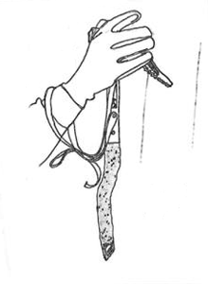
Errori:
  - sfilare la piccozza con movimenti destra/sinistra e viceversa
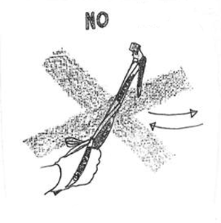
  - che provocano una rotazione della lama nel ghiaccio, che può portare ad una rottura della lama stessa se l'errore viene ripetuto più volte.
VARIANTE:
L’estrazione di lame tubolari si farà con movimenti destra/sinistra del manico della piccozza. Il movimento avanti/indietro, al contrario, danneggia la lama.

Posizione base e utilizzo dei ramponi
AMBIENTAZIONE:
breve muretto di ghiaccio con inclinazione sui 70/75°
DESCRIZIONE:
piantare entrambe le piccozze sopra la propria testa, posizionandole alla stessa altezza. Sollevare i piedi da terra mantenendo le gambe leggermente divaricate
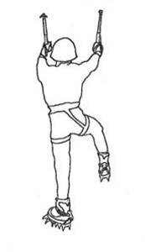
i ramponi dovranno penetrare con le punte frontali nel ghiaccio; la forza del calcio dovrà essere data in funzione del tipo di rampone e di ghiaccio. La suola dello scarpone dovrà essere più o meno orizzontale
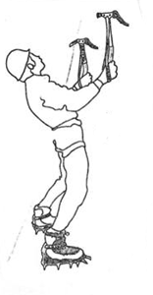

Il rampone dovrà impattare il ghiaccio perpendicolarmente rispetto alla sua superficie.
Una volta posizionati gli attrezzi assumere con il corpo la seguente posizione: ginocchia leggermente flesse, bacino spinto in avanti a contatto con il ghiaccio, schiena piegata all'indietro e spalle ben staccate dalla parete

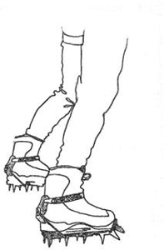
La posizione così raggiunta si definisce posizione base, il peso del corpo è portato in gran parte dagli arti inferiori e le piccozze servono principalmente per evitare di ribaltarsi all'indietro.
ERRORI:
  - il rampone non si pianta e rimbalza contro il ghiaccio. Causa: il calcio viene dato con troppa foga o con troppa poca energia; il piede non viene tenuto orizzontale e perpendicolare al ghiaccio.
i ramponi (soprattutto quelli tradizionali) tendono a fuoriuscire dal ghiaccio. Causa: il tacco dello scarpone è troppo alto rispetto alla punta che facendo leva sfila le punte anteriori del rampone

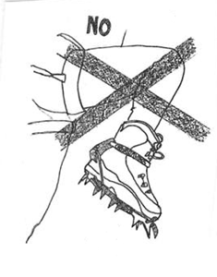
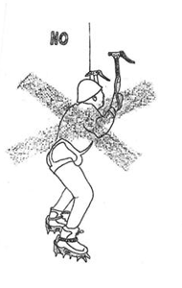
la stessa cosa avviene se si abbassa esageratamente il tacco, in questo caso sono le seconde punte anteriori che provocano l' effetto leva. Una volta piantato il rampone non bisogna più muovere il piede per evitare perdite di presa delle punte. mancanza di fiducia nella tenuta dei ramponi. Correzione: su un itinerario di pendenza inferiore (max. 65°) salire utilizzando prima solo una piccozza, poi senza alcun attrezzo per le mani. le spalle vengono tenute troppo vicine alla parete e il bacino spinto all' infuori; tutto il peso è sostenuto dagli arti superiori

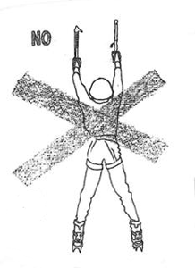
le piccozze vengono piantate troppo alte

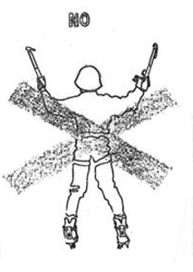

, troppo larghe

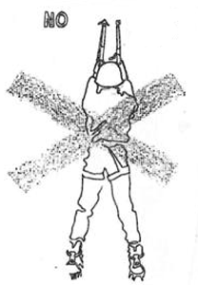
o troppo vicine

Progressione base in traversata
AMBIENTAZIONE:
muro di ghiaccio con inclinazione di 70/75°, di almeno 3/4 metri di larghezza.
DESCRIZIONE:
posizionarsi al margine della parete. Dalla posizione base, piantare la piccozza corrispondente al verso della traversata lateralmente e ad un altezza poco superiore a quella della testa tenendo il manico della piccozza verticale. Con piccoli passi avvicinare i due piedi alla piccozza appena piantata, fino ad arrivare con il piede corrispondente allo stesso livello della mano. In ultimo avvicinare la piccozza opposta al verso della traversata piantandola alla stessa altezza dell'altra, senza però avvicinarla troppo
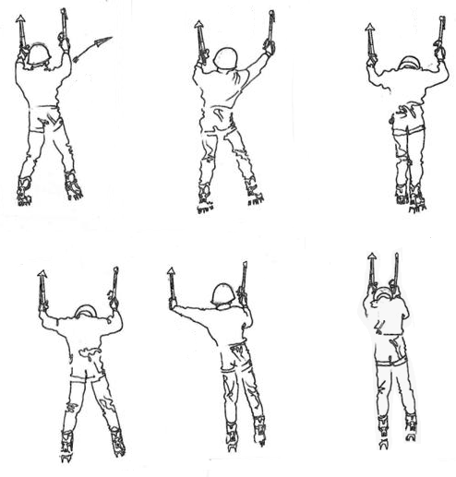
Le mani e i piedi si sposteranno lungo due linee parallele fra loro; il peso del corpo è quasi interamente portato dai piedi.
ERRORI:
  - partire con il piede invece che con la mano; questo porta ad un passo lungo e strappato.
  - fare movimenti troppo lunghi sia con le mani che con i piedi trazionando troppo sulle piccozze ed assumendo col corpo una posizione molto addossata alla parete. Correzione: fare passi più corti in modo di tenere il baricentro caricato sul piede fermo, ed utilizzare le piccozze solo per l'equilibrio
  - senso della traversata: da sinistra a destra

Progressione fondamentale
AMBIENTAZIONE:
breve muretto di ghiaccio con inclinazione di circa 70/75°. Lunghezza di corda da salire in moulinette, della stessa pendenza.
DESCRIZIONE:
Dalla posizione base abbassare il bacino, staccandolo dalla parete, fino ad appendere il busto agli attrezzi. Con tre o quattro piccoli passi, il primo dei quali al centro rispetto alle braccia (piccozze), alzare i piedi fino a ritrovarsi con la testa all'altezza delle piccozze o poco sopra. Ogni volta che si pianta il rampone si deve spingere e stendere la gamba, in conseguenza le braccia si chiudono progressivamente. In questa fase, per alzare un piede, si dovrà spostare il peso (bacino) sulla verticale del piede fermo; questi continui spostamenti del baricentro da destra a sinistra e viceversa verranno fatti ricercando la massima fluidità di esecuzione possibile, cercando di non interrompere mai il movimento
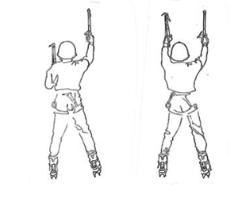
Raggiunta con i piedi la posizione finale, si spingerà il bacino contro la parete e, inspirando, si ripianteranno in alto le piccozze tornando alla posizione base.Ripetere più volte la

Progressione fondamentale con spaccata
AMBIENTAZIONE:
breve muretto di ghiaccio con inclinazione di 75/80°. Lunghezza di corda da salire in moulinette che presenti piccoli diedri, canaletti o strutture che favoriscano o richiedano la progressione in spaccata.
DESCRIZIONE:
dalla posizione base abbassare il bacino, staccandolo dalla parete, fino ad appendere il busto agli attrezzi. Con tre o quattro piccoli passi, il primo dei quali al centro rispetto alle braccia (piccozze), alzare i piedi fino a ritrovarsi con la testa all'altezza delle piccozze o poco sopra; i piedi saranno più larghi (in spaccata) rispetto alla posizione di partenza. Raggiunta questa posizione, spingere il bacino contro la parete, staccare busto e spalle e ripiantare in alto le piccozze
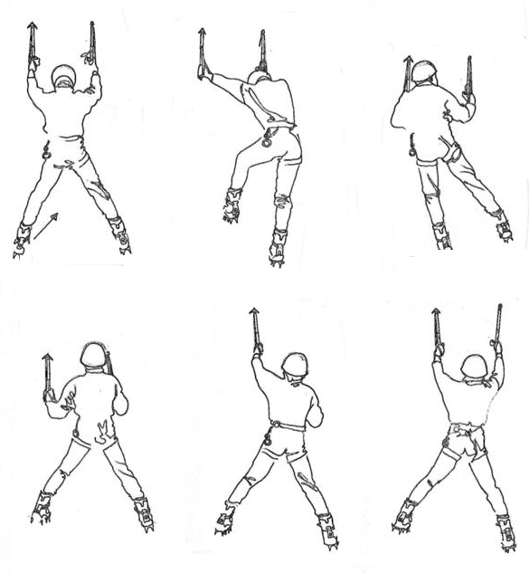
Possiamo chiamare questa posizione: posizione base in spaccata. Il movimento avrà le stesse modalità di quello descritto in precedenza, ma la cosa più importante sarà quella di compiere il primo spostamento del piede verso il centro in orizzontale e non direttamente verso l'alto; se i piedi non sono alla stessa altezza, quello che si sposta per primo è quello più alto.
Nei diedri e in tutte le occasioni di arrampicata interna fra colonne di ghiaccio, si possono anche utilizzare i fianchi e la schiena per creare una opposizione alla spinta laterale dei piedi. La spinta con il gomito appoggiato al ghiaccio permette la "sostituzione" della gamba corrispondente e il suo sollevamento anche da posizioni in cui è difficile spostare il baricentro.
ERRORI:
i piedi non vengono riavvicinati e si procede sempre in spaccata, con grosse trazioni sulla piccozza opposta al piede che si vuole alzare

Posizione base a triangolo e chiodatura
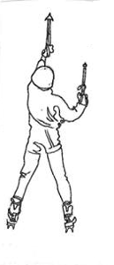
AMBIENTAZIONE:
breve muretto di ghiaccio di inclinazione 75/80°.
Descrizione:
la posizione base a triangolo ci permette di assumere una posizione di equilibrio e di riposo basata non più su quattro punti fissi, ma su tre (un braccio e i due piedi). I piedi verranno posti alla stessa altezza e la piccozza piantata più in alto della testa lungo l' asse che passa per la testa, il bacino ed il centro dei piedi

Piantare una piccozza sopra la testa, quindi posizionare i piedi in modo da formare un triangolo isoscele; le gambe saranno leggermente divaricate ma non troppo larghe, e le ginocchia flesse. Il bacino ben spinto contro la parete e il busto e le spalle staccati dal ghiaccio

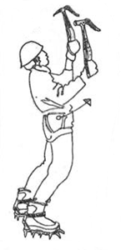
Il braccio alto, che possiamo anche chiamare "braccio principale", verrà a trovarsi in posizione semi tesa, l'altra piccozza piantata più in basso non contribuisce all'equilibrio. Da questa posizione staccare la mano dalla dragonne della piccozza più bassa, prendere un chiodo da ghiaccio (tubolari a vite) dalla cintura e piantarlo nel ghiaccio all'altezza dell'ombelico per fare forza contro il ghiaccio
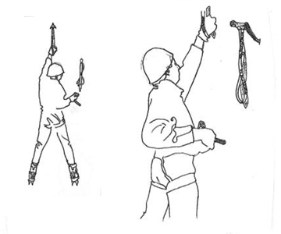
più il chiodo verrà posizionato in alto o lateralmente, maggiore sarà la fatica per avvitarlo. L'esercizio di chiodatura è un tipico caso, non direttamente legato alla progressione, in cui viene utilizzata la posizione base a triangolo (si consiglia di provare a chiodare con entrambe le mani).
ERRORI:
  - le gambe non sono alla stessa altezza ed il corpo è disassato
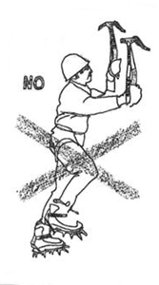
la proiezione del braccio non viene a cadere in mezzo alle gambe (triangolo isoscele o a V rovesciata), ma sulla verticale di una delle due (triangolo rettangolo o a L), favorendo la formazione di un'asse di rotazione
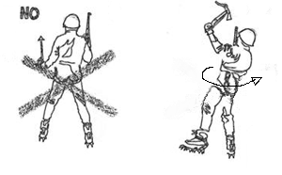
che può facilmente portare alla perdita dell'equilibrio. il bacino non viene spinto contro la parete e viene esercitata un'eccessiva trazione sulla piccozza. le spalle ed il busto sono troppo addossate al ghiaccio. le piccozze vengono piantate alla stessa altezza e l'equilibrio non è chiaramente impostato su tre punti. si cerca di piantare il chiodo troppo in alto o lateralmente.

Progressione fondamentale e chiodatura da capocordata
AMBIENTAZIONE:
breve lunghezza di corda con inclinazione di 70/75°.
DESCRIZIONE:
l'allievo è assicurato dall'alto (moulinette) ed ha una corda legata all'imbracatura come se dovesse arrampicare da primo di cordata. Salire il tiro eseguendo la progressione fondamentale (con spaccata se la struttura lo consente), dove il terreno è più favorevole mettersi in posizione base a triangolo. Estrarre la mano dalla dragonne della piccozza bassa (secondaria) che viene lasciata infissa nel ghiaccio, chiodare e moschettonare la propria corda nel rinvio abituandosi a compiere tutte le operazioni con una sola mano. L'esercizio ha lo scopo di introdurre all'arrampicata da capocordata, mantenendo l'allievo in condizione di massima sicurezza.
In un secondo momento è possibile togliere l'assicurazione dall'alto: la guida alpina maestro di alpinismo chioda il tiro nei punti fondamentali prima di farlo percorrere all'allievo, che salendo mette altre protezioni intermedie; è consigliato fare assistenza lungo una corda fissa posizionata a fianco della lunghezza di corda.
ERRORI:
  - vedi gli errori degli esercizi precedenti.
  - non scegliere le posizioni più comode per la chiodatura.

Utilizzo evoluto di piccozza e ramponi
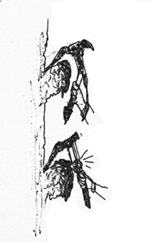
AMBIENTAZIONE:
breve muretto verticale che presenti strutture particolarmente lavorate: stalattiti, cavolfiori, funghetti, ghiaccio alveolato e fragile.
DESCRIZIONE:
ancorare le piccozze a queste strutture avendo cura di non piantare gli attrezzi, ma di agganciarli o di incastrarli, per non distruggere il ghiaccio senza peraltro raggiungere alcun risultato confortante. Le piccozze terranno spesso solamente se trazionate verso il basso

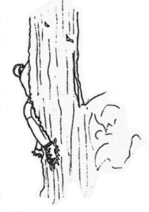
Su ghiaccio stalattitico si dovrà piantare la piccozza con piccoli colpi di polso, senza interessare i muscoli della spalla e del braccio, creando prima un piccolo foro tra le colonnette ed ancorandovi poi la piccozza. In generale questo tipo di ghiaccio richiede movimenti meno ampi e più precisi rispetto alla battuta tradizionale. Esercitarsi molto cercando di raggiungere grande precisione e sensibilità sulla tenuta degli attrezzi. Su ghiaccio molto sottile e strutture particolarmente fragili o strette, dove non si riescono a piantare o agganciare entrambe le piccozze l'allievo può agganciare la seconda piccozza sopra la testa di quella già piantata. Questo accorgimento evita la rottura del ghiaccio e consente di usare la trazione di entrambe le braccia per allungarsi più in alto.
In maniera analoga, anche i ramponi conoscono su questo ghiaccio un utilizzo completamente diverso dal tradizionale calcio dato per piantarli frontalmente fino ad ora utilizzato.
Sarà compito della guida alpina - maestro d'alpinismo portare l'allievo progressivamente a questo uso più sensibile dei piedi . Con il progredire delle difficoltà dovuto alla pendenza, ma soprattutto alla qualità del ghiaccio, l'utilizzo del rampone si avvicina maggiormente a quello della scarpetta in arrampicata; le prime punte frontali perderanno parzialmente importanza a favore di quelle immediatamente retrostanti: spesso bisognerà appoggiare il rampone, anche sul lato interno o esterno, invece di batterlo. Il piantare le punte inferiori ci consentirà di tirare con i piedi oltre che spingere esclusivamente verso l'alto. Se alla lunga queste nuove possibilità consentiranno una progressione sicura anche su ghiaccio difficile, viene richiesta, come per le piccozze, una grande precisione e delicatezza; su ghiaccio particolarmente fragile, un calcio dato con troppa foga può indebolire o distruggere l'intera struttura. Un ulteriore uso del rampone è quello in semplice bilanciamento o in aggancio di tallone dietro alle stalattiti o dentro a buchi presenti nel ghiaccio. Nel caso del bilanciamento il piede verrà solamente accostato al ghiaccio con la parte laterale dello scarpone; nel caso dell'aggancio, un miglior ancoraggio sarà possibile utilizzando ramponi dotati dell'apposita punta posteriore (sperone)

è anche possibile agganciare con le punte sottostanti dei ramponi rivolgendo il ginocchio verso la parete e con una trazione del piede verso l'esterno avvicinare il bacino al ghiaccio. In generale sarà solo attraverso una pratica costante che l'allievo potrà imparare ad adattarsi alle diverse situazioni che il ghiaccio difficile può offrire.
Un esercizio che permette di acquistare grande fiducia nell'utilizzo dei ramponi su questo terreno è la progressione su un tiro di corda (in moulinette) con ghiaccio molto lavorato, senza le piccozze: le mani utilizzano le strutture ghiacciate come appigli. Provare anche a contare il numero di battute fatto con le piccozze, cercando di ridurlo progressivamente, per acquisire una sempre maggior sensibilità nel piantare gli attrezzi e nel percepire la loro tenuta.

Bibliografia
  - GRIVEL sito internet
  - AI, La catena di sicurezza, Commissione Interregionale Materiali e Sicurezza
  - Yvon Chouinard, Climbing Ice, Sierra Club Books, 1978
  - P. Caruso, L’arte di arrampicare, Ed. Mediterranee
  - M. Gallo – R. Bressan, Dolomiti di Ghiaccio, CIERRE edizioni
  - Jerry Cinnamon, Climbing Rock and Ice, Ragged Mountain Press, 1993
  - Jeff Lowe, The Ice Experience, Contemporary Books, Inc., 1979
  - Jeff Lowe, Ice world, The Mountaineers, 1996
  - Bill March, Modern Snow and Ice Techniques, Cicerone Press, Manchester, Eng. 1976
  - Bill March, Modern Snow and Ice Techniques, 2nd Ed., Hunter Publishing Inc., Edison, NJ, 1988
  - Rock & Ice, January 1991, " La Glace Extreme.", pp. 78-83 Robert Cordery - Cotter
  - Vertical, n. 83, (F. Damilano – G. Perroux, Ancoraggi su terreno aleatorio)
  - Alp, n. 48, (A. Gulli, Assicurati e Garantiti)
  - Rivista della Montagna, n.192, (E. Pellizzari, Volere volare)
  - Catalogo PETZL 1996
  - Catalogo BEAL 1994 e 1995

